Instalando Zoom en Computadoras Mac

La mayoría de las computadoras de los estudiantes tienene el icono Zoom. Esto NO significa que Zoom está activo en su computadora. Para que Zoom pueda funcionar adecuadamente, favor de seguir estas instrucciones.

1. Una ves haya entrado a la computadorea, localice el icono servicio-propio (self service) al fondo de la pantalla, dele click para abrir
Self-service icon

2. Tan pronto abra la página, arriba a la derecha, verá la barra de búsqueda. Escriba en la misma Zoom.
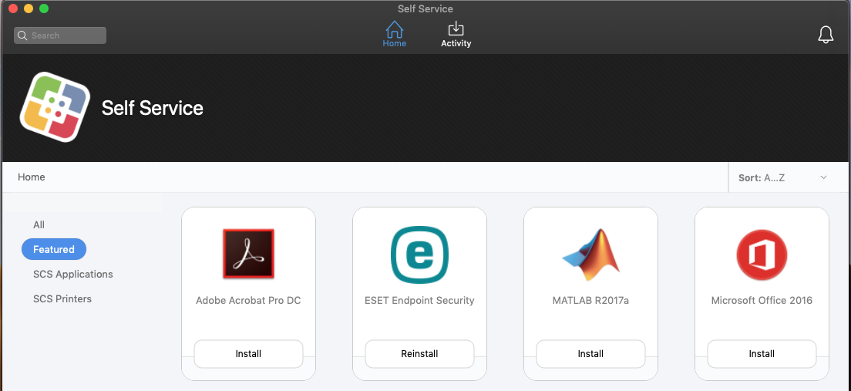

Busque la barra, escriba Zoom aquí y le da click a enter.

3. El icono Zoom va a aparecer. Tan protno aparezca, le da click, que hace que Zoom sea instalado.
Zoom. El último paso es darle click a instalar (install).

Click install

Una ves instalado, prenda apague y prenda de nuevo la computadora. Zoom estará ahora en su computadorea. Los estudiantes pueden unirse a una junta utilizando el número de la junta y la contraseña o a través del mensaje enviado a su correo electrónico.

